***«Великая Отечественная война в истории нашей семьи»***

***Мой прадедушка***

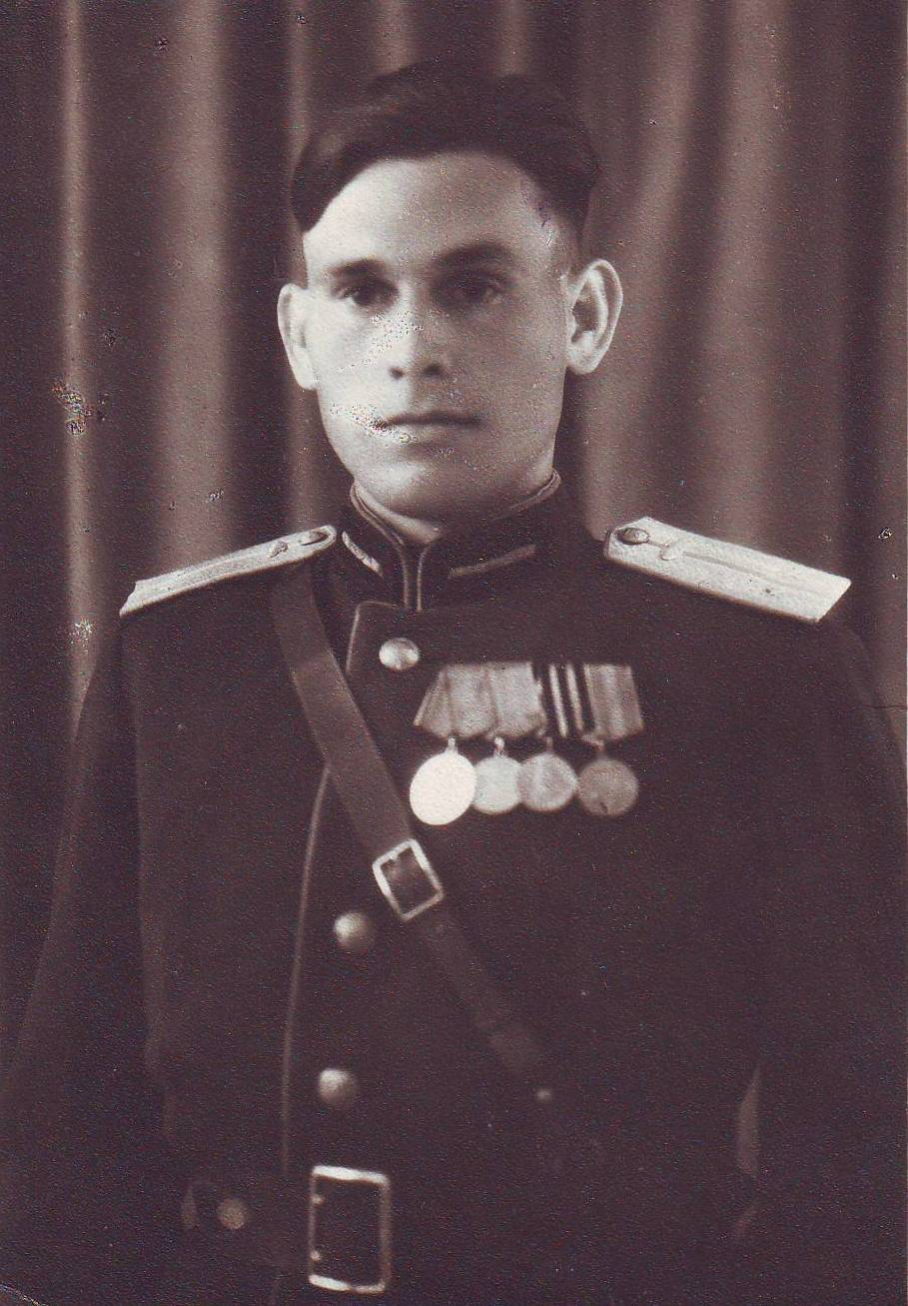

Выполнил: ученик 10 класса Пономарев Сергей

2017 год

Я знаю, никакой моей вины  
 В том, что другие не пришли с войны,  
 В том, что они — кто старше, кто моложе —  
 Остались там, и не о том же речь,  
 Что я их мог, но не сумел сберечь, —  
 Речь не о том, но все же, все же, все же…  
 А.Т.Твардовский

Приближается 72 годовщина Победы В Великой Отечественной войне - самый святой праздник для каждого из нас. Все чаще и чаще мы вспоминаем тех, кто воевал с фашистами.

В нашей семье - это мой прадедушка, Корнеев Георгий Николаевич, участник Великой Отечественной войны 1941 – 1945 годов и войны с Японией, родился 17 апреля 1925 года в станице Нехаевская Сталинградской области в семье казака. С детских лет воспитывал в себе защитника Родины, активно занимался спортом, что и пригодилось ему в годы войны. В неполных 17 лет убежал на фронт, прибавив себе еще 2 года. Так как он был рослым и крепким, ему поверили и направили на Сталинградский фронт в армию генерала Чуйкова В.И. ,в последствии маршала Советского Союза. Воевал в пехоте, в отдельной разведроте дивизии. Был ранен и контужен. За участие в боях за город Сталинград, мужество и героизм был награжден медалью «За отвагу» и медалью «За оборону Сталинграда», а также Благодарственной Грамотой от Руководителя Страны и Верховного Главнокомандующего тов. Сталина Иосифа Виссарионовича.

В годы войны приходилось воевать на разных Фронтах, так как тяжелые бои уносили много человеческих жизней, воинские части переформировывались, передавались другим Фронтам. С боями дошел до Берлина в составе 1-го Белорусского Фронта под командованием Маршала Советского Союза Жукова Г.К.

Но на этом война для него не закончилась. Воевать пришлось и на Дальнем Востоке страны, в войне с Японией. Войну закончил в Маньчжурии после разгрома Квантунской армии, освобождая территории Китая и Северной Кореи от оккупации. Был награжден медалью «За освобождение Японии».

За годы войны был награжден:

Орденом Красной Звезды

Орденом Славы III степени

3 медали «За отвагу»

2 медали «За боевые заслуги»

Медаль «За оборону Сталинграда»

Медаль «За освобождение Японии» и др.

Благодарственная Грамота от Руководителя Страны и Верховного Главнокомандующего тов. Сталина И.В.

Мама прадедушки дважды получала похоронки на младшего сына Георгия, но судьба распорядилась иначе, он остался жив, с многочисленными шрамами на теле и следами ранений.

После окончания войны в звании старшины был направлен в Сызранское военное танковое училище, впоследствии Киевское военное танковое училище. В звании лейтенанта продолжил службу в легендарных Воздушно-десантных войсках под командованием Десантника № 1, Героя Советского Союза, генерала Маргелова Василия Филипповича.

Но многочисленные ранения и контузия сделали свое дело и 31 марта 1978 года прадедушки не стало. Он похоронен в Литве, под городом Каунас, рядом со своими сослуживцами и ветеранами ВОВ.

Вот уже 39 лет прадедушки нет в живых, но наша семья помнит о нем. Невозможно забыть людей, которые, не жалея своих сил, здоровья и жизни, прошли настолько сложный путь для того, чтобы освободить нашу страну от фашистов, и чтобы мы жили в счастливом мире. Пусть война не напоминает о себе никогда.

Светлая память всем героям, которые защищали нашу страну!